



**大作业报告**

**智能移动平台系统**

**学院 计算机学院**

**专业 计算机科学与技术**

**年级班别 2021级3班**

**指导教师 叶林锋**

**学生姓名 蔡嘉睿**

**学号 3121005159**

**2023年 12月16日**

内容纲要

# 选题背景/动机

# 需求分析

# 概要设计

# 详细设计

# 代码实现

# 测试与分析

# 总结与展望

# 附录

# 选题背景

为了满足作业的要求，我写了一个个人展示页面，这个页面展示了从我学习前端一年来写过的主要项目，这其中有用以面试的，也有在公司实习期间写的项目，以及本人Github主页介绍的展示。

其次是一个模拟课程表的项目，接入了使用Nest.js构建的后端接口，实现了一个具有多功能增删查改的课程表页面。

**注：项目打开方式（必看）**

为了启动后端服务，请打开文件夹中打开终端，输入以下命令（请确保您已安装nodejs）：

Cd src/app

Npm install

Node main.js

终端出现以下命令证明启动成功！

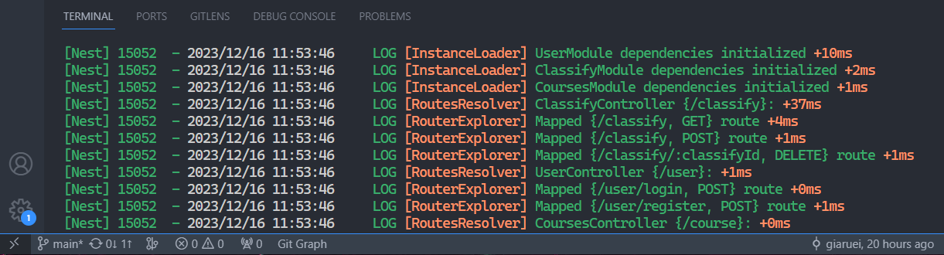

# 需求分析

**个人展示页面的需求分析**

1. 页面主题设计
2. 图片的展示
3. 轮播图的设计和功能实现

**课程表的需求分析**

1. 注册登录界面和具体功能页面的主题设计
2. 规范使用Ajax进行网络请求
3. 实现注册&登录账号的功能
4. 获取整个学期的课程表
5. 获取并展示某周的课程表
6. 在课程表中新建课程
7. 更新课程表中的课程信息（注意不能与原有课程冲突）
8. 删除课程表中的课程
9. 获取所有课程分类
10. 新增一个课程分类
11. 删除一个课程分类
12. 实现夜间模式

# 概要设计

个人主页界面：

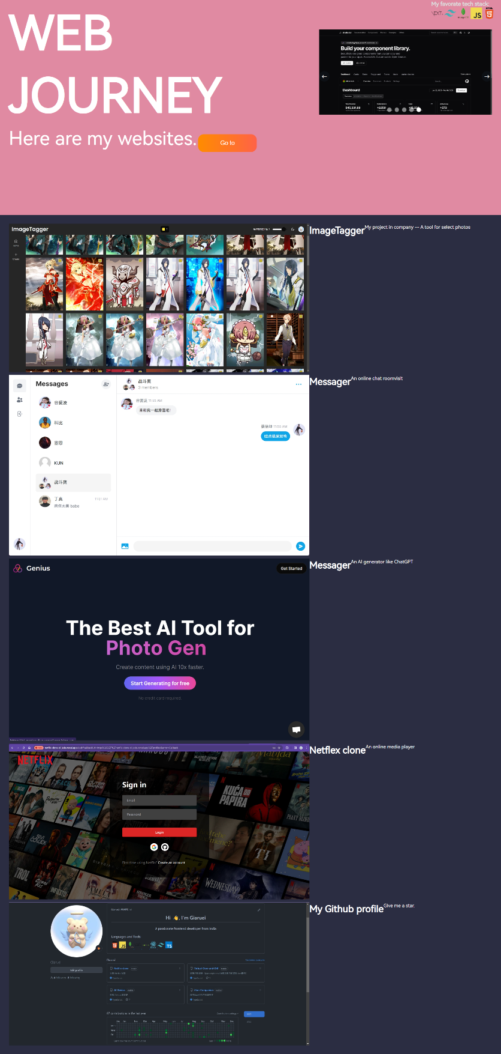

课程表登录界面：

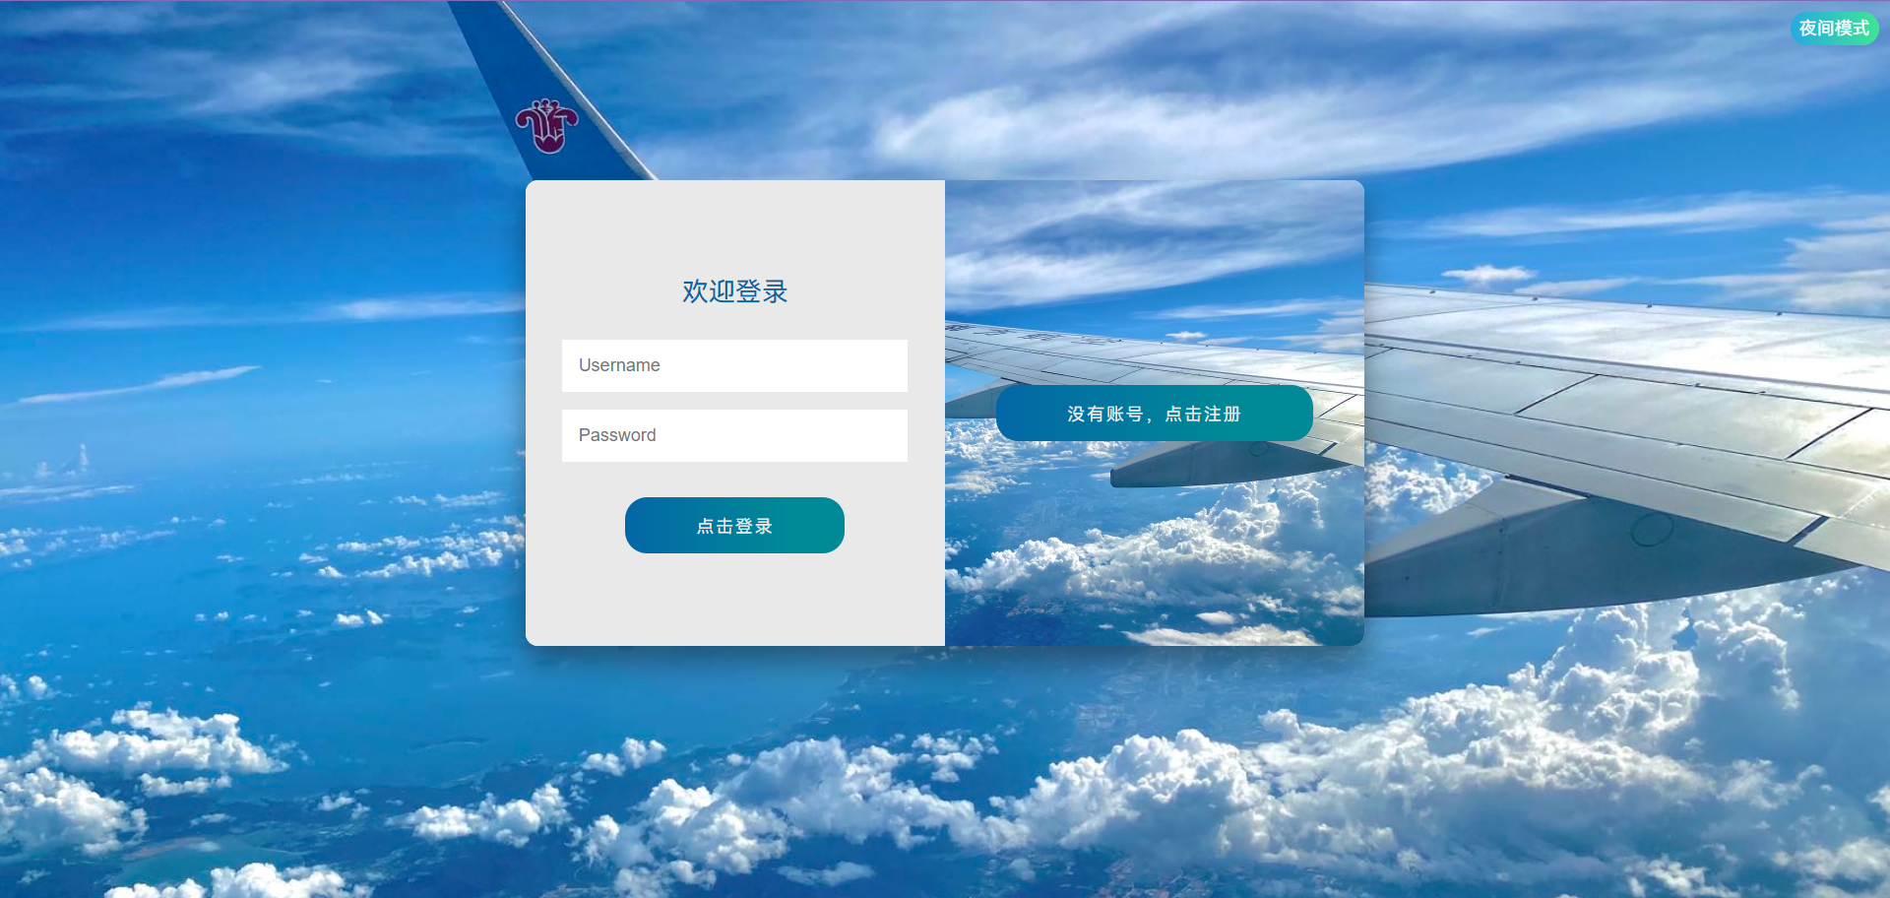

课程表主体界面：

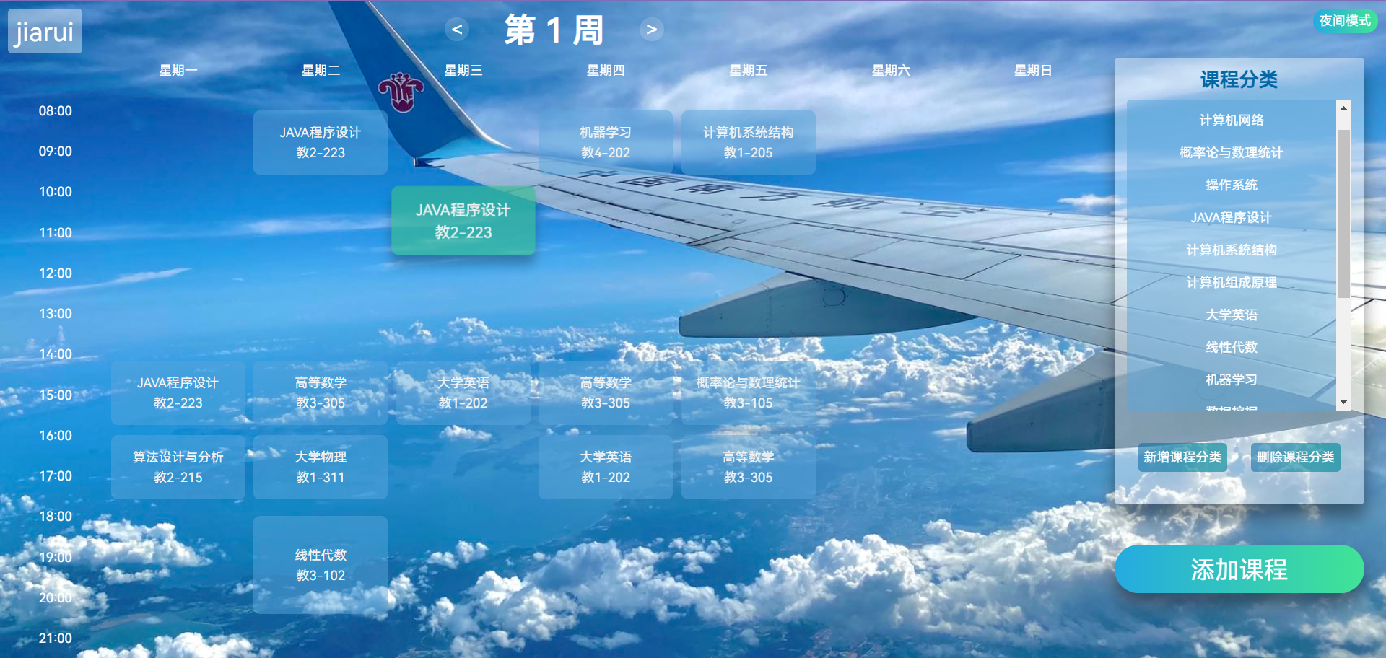

# 详细设计

**个人展示页面：**

这个页面相对设计较为简单，仅有简洁的展示图片信息作用。以下是页面主体代码：

<nav *class*="banner">

      <div *class*="word">

        <p>WEB</p>

        <p>JOURNEY</p>

        <span>Here are my websites.</span>

        <a *href*="./src/index.html">

          <button *class*="go">Go to</button>

        </a>

      </div>

      <div *class*="tools">

        <h3>My favorate tech stack:</h3>

        <img

*src*="https://cdn.worldvectorlogo.com/logos/nextjs-2.svg"

*alt*="nextjs"

*width*="40"

*height*="40"

        />

        <img

*src*="https://www.vectorlogo.zone/logos/tailwindcss/tailwindcss-icon.svg"

*alt*="tailwind"

*width*="40"

*height*="40"

        />

        <img

*src*="https://raw.githubusercontent.com/devicons/devicon/master/icons/mongodb/mongodb-original-wordmark.svg"

*alt*="mongodb"

*width*="40"

*height*="40"

        />

        <img

*src*="https://raw.githubusercontent.com/devicons/devicon/master/icons/javascript/javascript-original.svg"

*alt*="javascript"

*width*="40"

*height*="40"

        />

        <img

*src*="https://raw.githubusercontent.com/devicons/devicon/master/icons/html5/html5-original-wordmark.svg"

*alt*="html5"

*width*="40"

*height*="40"

        />

      </div>

      <div *class*="focus">

*<!-- 核心滚动区域 -->*

        <ul>

            <li>

              <a *href*="javascript:;">

                <img *src*="./public/react.png" *alt*="">

              </a>

            </li>

            <li>

              <a *href*="javascript:;">

                <img *src*="./public/nextjs.png" *alt*="">

              </a>

            </li>

            <li>

              <a *href*="javascript:;">

                <img *src*="./public/zustand.png" *alt*="">

              </a>

            </li>

            <li>

              <a *href*="javascript:;">

                <img *src*="./public/tailwind.png" *alt*="">

              </a>

            </li>

            <li>

              <a *href*="javascript:;">

                <img *src*="./public/shadcn.png" *alt*="">

              </a>

            </li>

        </ul>

*<!-- 左右两个箭头 -->*

        <a *href*="javascript:;" *class*="arrow-l" *style*="left: 0px;">←</a>

        <a *href*="javascript:;" *class*="arrow-r" *style*="right: 0px;">→</a>

*<!-- 小圆圈 -->*

        <ol *class*="circle">

        </ol>

    </nav>

    <main *class*="main">

      <div *class*="picture">

        <img *src*="./public/imgtagger.png" *alt*="" />

        <h1>ImageTagger</h1>

        <p>My project in company -- A tool for select photos</p>

      </div>

      <div *class*="picture">

        <img *src*="./public/message.png" *alt*="" />

        <h1>Messager</h1>

        <p>An online chat room</p>

        <a *href*="https://i-kun-companion.vercel.app/">visit</a>

      </div>

      <div *class*="picture">

        <img *src*="./public/genius1.png" *alt*="" />

        <h1>Messager</h1>

        <p>An AI generator like ChatGPT</p>

      </div>

      <div *class*="picture">

        <img *src*="./public/netflix.png" *alt*="" />

        <h1>Netflex clone</h1>

        <p>An online media player</p>

      </div>

      <div *class*="picture">

        <img *src*="./public/github.png" *alt*="" />

        <h1>My Github profile</h1>

        <a *href*="https://github.com/Giaruei">Give me a star.</a>

      </div>

    </main>

代码分析如下：

**HTML 代码概要:**

1. 导航部分 (**<nav>**):

* **结构:**
  + 包含两个主要的带有 **word** 和 **tools** 类的 div。
  + 第三个带有 **focus** 类的 div 包含一个核心滚动区域 (**<ul>**)，左右箭头链接 (**<a>**)，和一个圆圈列表 (**<ol>**).，将用以实现轮播图。

2. 主要部分 (**<main>**):

* **结构:**
  + 包含多个带有 **picture** 类的 div。
  + 每个 **picture** div 包括一个图片、一个标题 (**<h1>**)、一个描述段落 (**<p>**) 和一个可选链接 (**<a>**).

**关键特点和元素:**

1. 导航部分 (**<nav>**):

* **标题和描述:**
  + "WEB JOURNEY"
  + "Here are my websites."
* **按钮:**
  + 链接到 "./src/index.html" 的 "Go to" 按钮。
* **技术栈图标:**
  + Next.js、Tailwind CSS、MongoDB、JavaScript、HTML5。
* **关注部分:**
  + 带有图片的核心滚动区域。
  + 左右箭头链接用于导航。
  + 圆圈指示器表示当前位置。

2. 主要部分 (**<main>**):

* **项目:**
  + ImageTagger: 用于选择照片的工具。
  + Messager: 一个在线聊天室（带有访问链接）。
  + Genius: 类似于 ChatGPT 的 AI 生成器。
  + Netflix Clone: 一个在线媒体播放器。
  + 我的 GitHub 个人资料: 链接到 GitHub 个人资料。

**附加说明:**

* 提供的 HTML 代码表示一个简单的网页结构，包含导航和主要内容部分。
* 它包括链接到各种图片和外部网站的链接，以获取更多信息或访问项目。
* 该结构是响应式的，图像和内容以视觉上吸引人的方式组织。

**轮播图的具体实现：**

css的代码如下：

*.focus* {

  position: absolute;

  top: 100px;

  right: 30px;

  width: 590px;

  height: 290px;

  overflow: hidden;

}

*.arrow-l*,

*.arrow-r* {

  position: absolute;

  top: 55%;

  transform: translateY(-50%);

  z-index: 999;

  display: none;

  height: 36px;

  width: 36px;

  line-height: 36px;

  cursor: pointer;

  transition: .3s;

  border-radius: 50%;

  background-color: rgba(31, 45, 61, .2);

  color: rgb(223, 223, 223);

  text-align: center;

  font-size: 18px;

  font-weight: 700;

}

*.arrow-l:hover*,

*.arrow-r:hover* {

  background-color: rgba(255, 255, 255, 0.188);

}

ul {

  position: absolute;

  top: 0;

  right: 0;

  width: 600%;

}

ul li {

  float: left;

  width: 590px;

  height: 290px;

}

*.focus* img {

  width: 100%;

  height: 100%;

  background-size: cover;

}

*.circle* {

  position: absolute;

  left: 50%;

  transform: translateX(-50%);

  bottom: 10px;

  display: flex;

  justify-content: center;

}

*.circle*>li {

  float: left;

  margin-right: 10px;

  width: 15px;

  height: 15px;

  border-radius: 50%;

  background-color: #fff;

  opacity: .5;

  cursor: pointer;

}

*.circle* *.current* {

  opacity: 1;

}

这段 CSS 代码主要是为一个轮播图的焦点区域（**.focus**）设置样式。以下是对其中各部分的简要介绍：

1. **焦点区域 (.focus):**
   * 设置为绝对定位，位于页面的右上角，具有固定的宽度和高度。
   * 使用 **overflow: hidden;** 隐藏超出其边界的内容。
2. **左右箭头 (.arrow-l 和 .arrow-r):**
   * 绝对定位，位于焦点区域中央的垂直位置。
   * 默认情况下不可见 (**display: none;**)，通过 JavaScript 或其他交互方式控制显示。
   * 具有圆形的样式，包括背景颜色、文本颜色和悬停效果。
3. **图片列表 (.ul li):**
   * 图片项设置为浮动（**float: left;**），每个项的宽度和高度固定。
   * 图片宽度和高度设置为 100%，使用 **background-size: cover;** 以覆盖整个区域。
4. **圆圈指示器 (.circle):**
   * 位于焦点区域底部，水平居中。
   * 包含一组圆形指示器，每个圆形具有固定的宽度和高度。
   * 使用 **opacity** 属性控制透明度，通过 **.current** 类标记当前激活的指示器。
5. **悬停效果和过渡动画:**
   * 箭头和指示器具有悬停效果，通过改变背景颜色实现。
   * 使用 **transition** 属性实现平滑的颜色过渡效果。

这些样式的组合使得焦点区域具有一个水平滚动的图像轮播功能，用户可以通过箭头和圆圈进行导航。

Js的代码如下：

*function* animate(obj, target, callback) {

        clearInterval(obj.timer); *// 清除定时器*

*// 定时器*

        obj.timer = setInterval(*function*() {

*// 判断&停止定时器*

*// 把步长值写到定时器里面*

*// 把步长转化为int 不能变成小数*

*let* step = (target - obj.offsetLeft) / 10;

*// Math.ceil——向上取整  Math.floor——向下取整*

        step = step > 0 ? Math.ceil(step) : Math.floor(step);

        obj.style.left = obj.offsetLeft + step + 'px';

*// obj.style.top = obj.offsetTop + 1 + 'px';*

*// 把每次加一这个步长值改为一个慢慢变小的值*

*// （目标值 - 现在的位置）/ 10*

*if*(obj.offsetLeft == target) {

            clearInterval(obj.timer);

*// 回调函数写到定时器结束里面*

*// if(callback) {*

*//     // 调用函数*

*//     callback();*

*//     // 也就是说定时器结束后 即动画动完了 调用这个函数*

*// }*

*// 简单点的写法：*

            callback && callback();

        }

    }, 15)

}

*// 1.鼠标经过轮播图 左右按钮显示 离开隐藏*

*// 2.点击右侧按钮一次 图片往左播放一张 依次类推 左侧按钮同理*

*// 3.图片播放的同时 下面的小圆圈跟随一起变化*

*// 4.点击小圆圈 可以播放相应的图片*

*// 5.鼠标不经过轮播图 轮播图也会自动播放图片*

*// 6.鼠标经过 轮播图自动播放停止*

*// 1 获取元素*

*let* arrow_l = document.querySelector('.arrow-l');

*let* arrow_r = document.querySelector('.arrow-r');

*let* focus = document.querySelector('.focus');

*let* focusWidth = focus.offsetWidth;

*// 2 鼠标经过focus 就显示和隐藏左右按钮*

        focus.addEventListener('mouseenter', *function*() {

            arrow_l.style.display = 'block';

            arrow_r.style.display = 'block';

            clearInterval(timer);

*// 清除定时器变量*

            timer = *null*;

        })

        focus.addEventListener('mouseleave', *function*() {

            arrow_l.style.display = 'none';

            arrow_r.style.display = 'none';

            timer = setInterval(*function*() {

                arrow_r.click();

*// 手动调用点击事件！！*

            }, 2000)

        })

*// 3 动态生成小圆圈 有几张图就有几个*

*let* ul = focus.querySelector('ul'); *// 要加限定 轮播图里面的ul*

*let* ol = focus.querySelector('ol');

*for*(*let* i = 0; i < ul.children.length; i++) {

*// 创建一个li*

*let* li = document.createElement('li');

*// 记录当前小圆圈的索引号 通过自定义属性*

            li.setAttribute('index', i);

*// 把li插入到ol里*

            ol.appendChild(li);

*// 4 小圆圈排他 在生成小圆圈的同时绑定点击事件*

            li.addEventListener('click', *function*() {

*// 干掉所有人 把所有li清除类名*

*for*(*let* i = 0; i < ol.children.length; i++) {

                    ol.children[i].className= '';

                }

*// 留下我自己 当前的li设置current*

*this*.className = 'current';

*// 5 点击小圆圈移动图片 要整个ul一起动*

*// ul的移动距离 -小圆圈的索引号*图片的宽度338*

*// 点击某个li时 就拿到当前li的索引号*

*let* index = *this*.getAttribute('index');

*// 同时要把这个li的索引号给到num*

                num = index;

                circle = index;

                console.log(index);

                animate(ul, -index * focusWidth);

            })

        }

*// 把ol里面第一个li设置为current*

        ol.children[0].className = 'current';

*// 6 克隆第一张图片li 放到ul最后面*

*let* first = ul.children[0].cloneNode(*true*);

        ul.appendChild(first);

*// 7 点击右侧按钮图片滚动一张*

*let* num = 0;

*// circle控制小圆圈的播放*

*let* circle = 0;

*// 定义节流阀flag*

*let* flag = *true*;

        arrow_r.addEventListener('click', *function*() {

*if*(flag) {

                flag = *false*;

*// 关闭节流阀*

*// 如果走到最后复制的那张图片 ul要快速复原*

*if*(num == ul.children.length - 1) {

                        ul.style.left = 0;

                        num = 0;

                    }

                num++;

                animate(ul, -num * focusWidth, *function*() {

                    flag = *true*;

*// 打开节流阀*

                });

*// 8 点击右侧按钮 小圆圈跟随一起变化 可以再声明一个变量控制小圆圈的播放*

                circle++;

*// 如果circle == ol.children.length 说明走到了克隆的最后这张图片*

                circle = circle == ol.children.length ? 0 : circle;*// 复原*

*// 调用圆圈滚动的函数*

                circleChange();

            }

        })

*// 9 左侧按钮做法*

        arrow_l.addEventListener('click', *function*() {

*// 如果走到最后复制的那张图片 ul要快速复原*

*if*(num == 0) {

                    num = ul.children.length - 1;

                    ul.style.left = -num * focusWidth + 'px';

                }

            num--;

            animate(ul, -num * focusWidth);

*// 8 点击右侧按钮 小圆圈跟随一起变化 可以再声明一个变量控制小圆圈的播放*

            circle--;

*// 如果circle < 0 说明在第一张图片 小圆圈改成第五个小圆圈*

            circle = circle < 0 ? ol.children.length - 1 : circle;*// 复原*

*// 调用圆圈滚动的函数*

            circleChange();

        })

*// 圆圈滚动的函数*

*function* circleChange() {

*// 排他 先清除其余小圆圈的类名*

*for*(*let* i = 0; i < ol.children.length; i++) {

                ol.children[i].className = '';

            }

*// 再加进去类名*

            ol.children[circle].className = 'current';

        }

*// 10 自动播放轮播图*

*let* timer = setInterval(*function*() {

            arrow_r.click();

*// 手动调用点击事件！！*

        }, 2000)

这段 JavaScript 代码是一个简单的轮播图实现。下面是对其主要部分的分析：

1. **animate 函数:**
   * 该函数实现了简单的动画效果，通过定时器和每次移动一小步的方式，使元素逐渐移动到目标位置。
   * 接受三个参数：**obj** 表示要移动的元素，**target** 表示目标位置，**callback** 表示动画完成后的回调函数。
2. **事件绑定:**
   * **mouseenter** 和 **mouseleave** 事件用于在鼠标进入和离开轮播图时显示和隐藏左右按钮。
   * **click** 事件用于点击左右按钮时触发图片滚动，以及点击小圆圈时切换图片。
3. **生成小圆圈:**
   * 动态生成小圆圈（**ol** 下的 **li** 元素），通过点击小圆圈可以切换到对应的图片。
   * **circleChange** 函数用于切换小圆圈的样式，实现当前激活圆圈的效果。
4. **轮播图图片无缝滚动:**
   * 在轮播图的最后追加了一个克隆的第一张图片，实现图片滚动时的无缝切换。
5. **点击左右按钮实现滚动:**
   * 点击右侧按钮（**arrow_r**）时，通过 **animate** 函数使图片向左滚动，同时小圆圈切换。
   * 点击左侧按钮（**arrow_l**）时，同样使用 **animate** 函数实现向右滚动，并切换小圆圈。
6. **自动播放:**
   * 使用 **setInterval** 定时器，每隔 2000 毫秒触发右侧按钮点击事件，实现自动轮播。
7. **节流阀:**
   * 通过设置 **flag** 标志位实现点击按钮时的节流，防止动画未完成时触发多次点击导致混乱。

总体来说，这段代码通过事件监听和定时器的结合，实现了一个基本的轮播图功能，包括鼠标悬停、按钮点击、小圆圈切换等交互效果。

**课程表页面：**



课程表页面分为登录注册页面以及主体课程表页面。

首先是登录注册界面，调用了register和login两个接口，具体实现如下：





这里用到了正则表达式，会对账号和密码格式进行校验。以下是两段功能代码：

*// 点击登录的按钮*

login.addEventListener('click', *function* () {

*// 获取登录框里面的账号密码*

*const* userName = document.querySelector('.login-username');

*const* passWord = document.querySelector('.login-password');

*// 判断用户输入*

*// 检测账号密码格式是否正确*

*// 如果错误重输*

*// 如果正确则flag会赋值为true*

*let* flag = reg(userName, passWord);

*// 判断 如果正确了调用函数注册数据到后台*

*if* (flag) {

        userLogin(userName, passWord);

    }

})

*// 点击注册的按钮*

register.addEventListener('click', *function* () {

*// 获取注册框里面的账号密码*

*const* userName = document.querySelector('.register-username');

*const* passWord = document.querySelector('.register-password');

*// 判断用户输入*

*// 检测账号密码格式是否正确*

*// 如果错误重输*

*// 如果正确则flag会赋值为true*

*let* flag = reg(userName, passWord);

*// 判断 如果正确了调用函数注册数据到后台*

*if* (flag) {

        userRegister(userName, passWord);

    }

})

*// *正则判断1 账号密码格式*

*function* reg(userName, passWord) {

*// 账号的正则表达式 2-16数字字母*

*let* regUserName = /*^*[0-9a-zA-Z]{2,16}*$*/;

*// 密码的正则表达式 6-16字符*

*let* regPassWord = /*^*[\w]{6,16}*$*/;

*// 判断账号密码 暂时没有bug 记得括号里面是&&*

*if* (userName.value == '' || passWord.value == '') {

        tipAlert('你好像还没输入吧!');

    } *else* *if* (!regUserName.test(userName.value) && !regPassWord.test(passWord.value)) {

        userName.value = '';

        passWord.value = '';

        tipAlert('账号密码格式都错了');

    } *else* *if* (regUserName.test(userName.value) && !regPassWord.test(passWord.value)) {

        userName.value = '';

        passWord.value = '';

        tipAlert('密码格式错了');

    } *else* *if* (!regUserName.test(userName.value) && regPassWord.test(passWord.value)) {

        userName.value = '';

        passWord.value = '';

        tipAlert('账号格式错了');

    } *else* {

*return* *true*;

    }

}

*// 一 注册接口*

*// *用户注册的函数*

*function* userRegister(userName, passWord) {

*// Ajax请求*

    XHR.open('POST', 'http://localhost:8081/user/register', *false*);

    XHR.setRequestHeader("Content-type", "application/x-www-form-urlencoded");

    XHR.send("username=" + userName.value + "&password=" + passWord.value);

*let* statusCode = JSON.parse(XHR.responseText).statusCode;

*if* (statusCode == 400) {

        tipAlert('该用户已存在! 请直接登录');

        userName.value = '';

        passWord.value = '';

    } *else* *if* (statusCode == 201) {

        tipAlert('注册成功! 请登录');

        userName.value = '';

        passWord.value = '';

    }

}

*// 二 登录接口*

*// *用户登录的函数*

*function* userLogin(userName, passWord) {

*// Ajax请求*

    XHR.open('POST', 'http://localhost:8081/user/login', *false*);

    XHR.setRequestHeader("Content-type", "application/x-www-form-urlencoded");

    XHR.send("username=" + userName.value + "&password=" + passWord.value);

*const* obj = JSON.parse(XHR.responseText);

*let* statusCode = obj.statusCode;

*if* (statusCode == 400) {

        tipAlert('密码错误! 也许你还没注册用户!');

        userName.value = '';

        passWord.value = '';

    } *else* *if* (statusCode == 200) {

*// 得到token 给他赋值*

*const* body = document.body;

        body.setAttribute('token', obj.data.token);

        token = obj.data.token;

        tipAlert('登录成功!马上跳转~');

        setTimeout(() *=>* {

            container.style.display = 'none';

            page.style.display = 'grid';

*// 加载用户名*

            user.style.display = 'block';

            user.innerHTML = userName.value;

        }, 500)

        setTimeout(() *=>* {

            alert(userName.value + ', 你好! 正在为您加载课表~');

*// 首先调用这个 得到第一周的课表*

            getCourse(1);

            setClassify();

        }, 1000)

    }

}

进到主体页面后会获取所有的课表，默认只展示第一周：

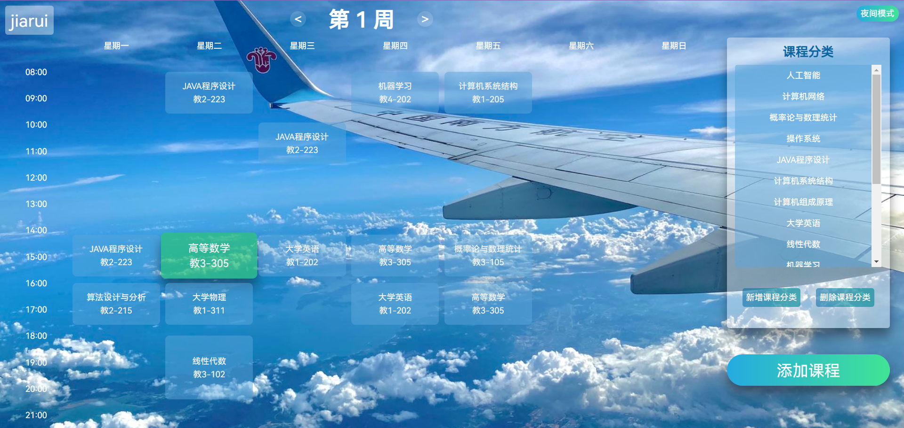

页面右方是展示所有的课程分类列表，以及一些增删的功能按钮。

点击任意课程会显示弹窗，弹窗会展示这节课上课的周次、星期、时间和地点：

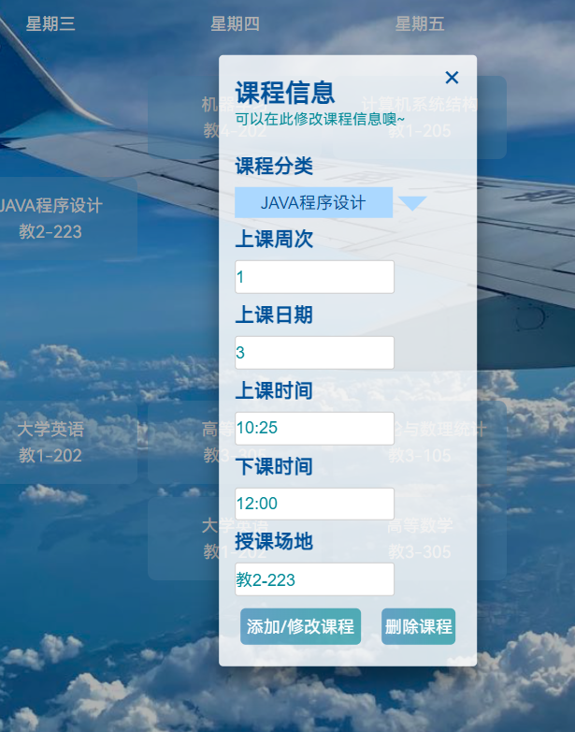

以及，注意到各个课程时间长短不一，在课程表中的高度也不尽相同，这是由以下函数实现的：

*// *算出课程的高度*

*function* calcTop(startTime, endTime, className) {

*let* fullTime = 840; *//第十二节减去第一节的分钟数*

*let* baseTime = 480; *//这个点是第一节课 8:30*

*// 把起始和结束时间拆分成两个数组*

*let* sT = startTime.split(':');

*let* eT = endTime.split(':');

*// 记得转化成数字 然后算出本节课的总分钟数*

*let* firstTime = Number(sT[0]) * 60 + Number(sT[1]); *//起始分钟*

*let* lastTime = Number(eT[0]) * 60 + Number(eT[1]); *//末尾分钟*

*let* courseTime = lastTime - firstTime;

*// 算出盒子的高度*

*let* height = (courseTime / fullTime) * 700; *//600是一到十二节这一段的高度*

*// 算出盒子的定位 top*

*let* top = (firstTime - baseTime) / fullTime * 700 + 50;

    className.style.height = height + 'px';

    className.style.top = top + 'px';

}

点击右方新增课程，弹出弹窗，可以新建一个课程分类：

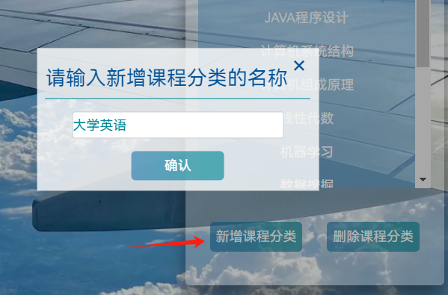

点击列表中想要删除的课程分类，再按删除课程分类按钮即可删除：

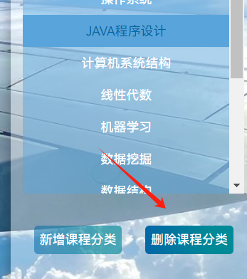

删除后课程表所有“JAVA程序设计”均会删除（可对比前面的图）：

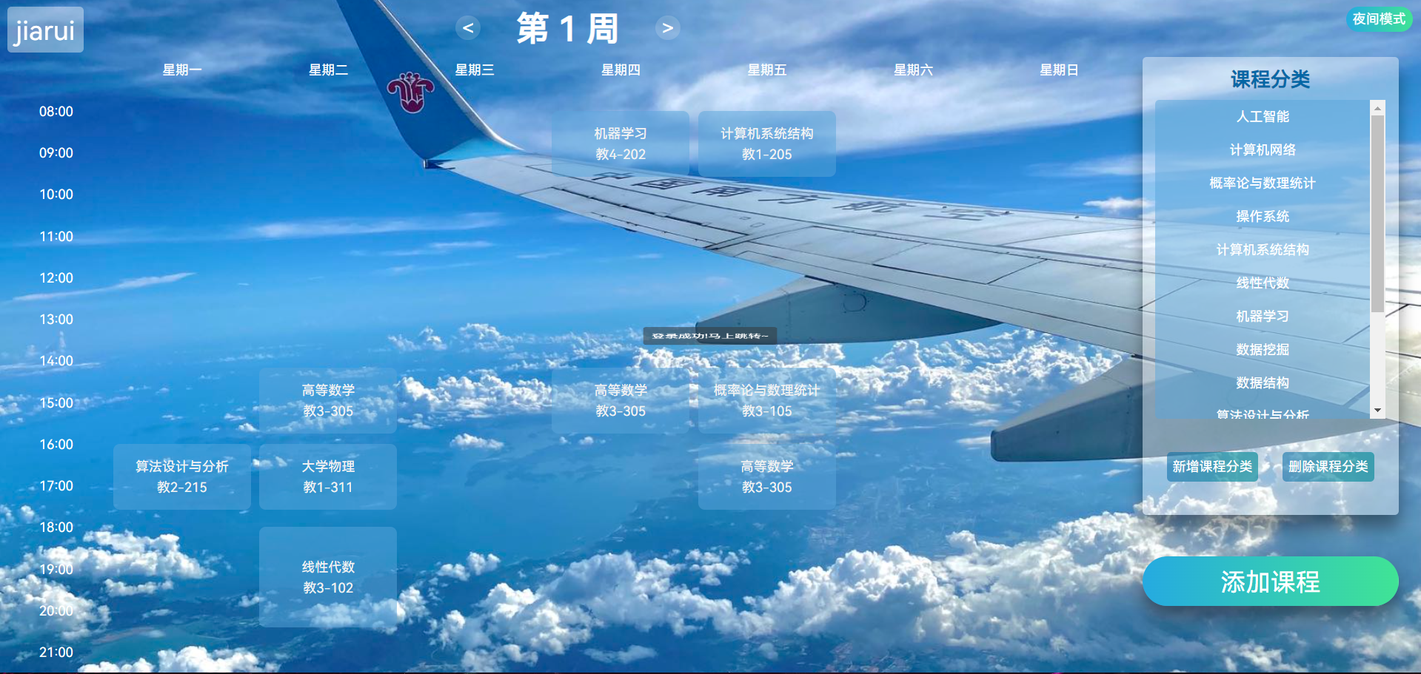

点击添加课程按钮可以新建课程：

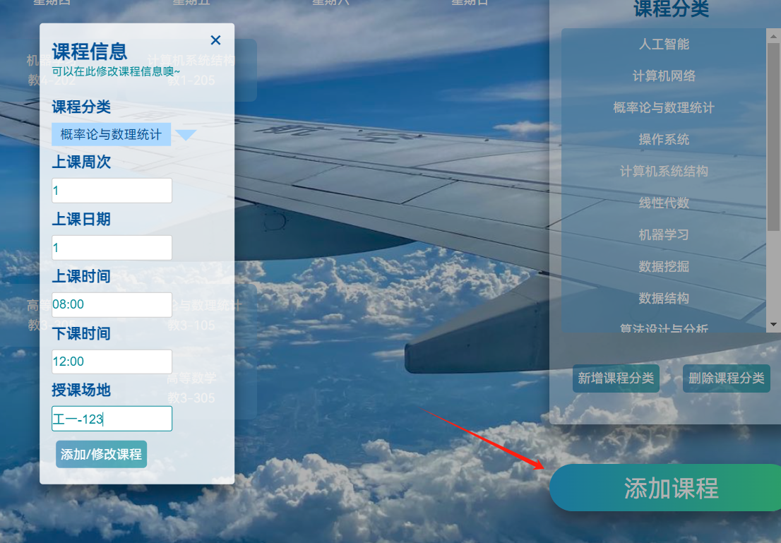

注意到这时候建立成功：

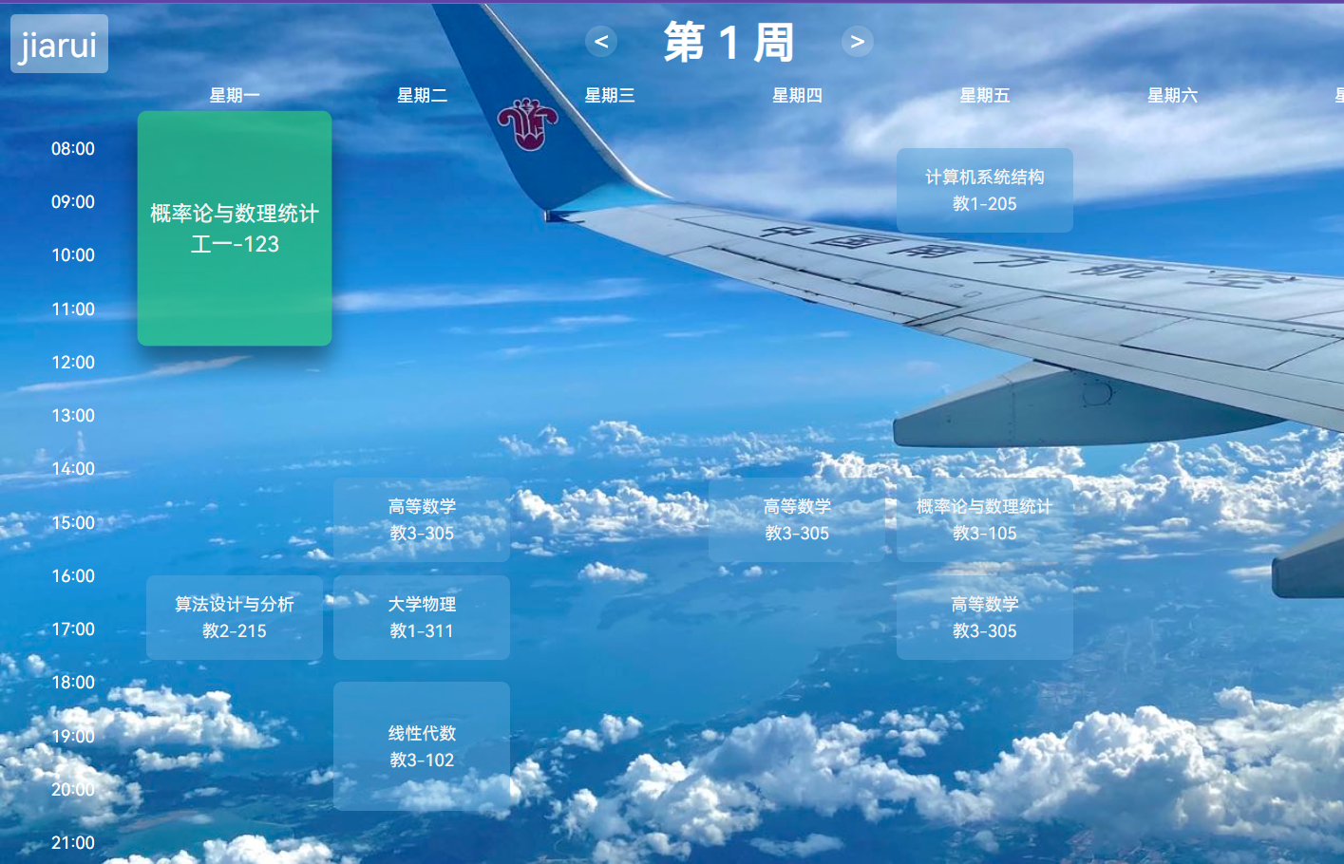

# 代码实现&测试分析

由于上面内容已经给出详细内容，故这一目不再赘述，如果您想看详细代码可以到文件夹中查看所有代码。

# 总结与展望

这个项目的完成的时间较早，借着本学期课程的机会拿出来再次总结一下，这是本人大一参加学院工作室考核时的项目，后来也顺利进入了工作室，现在也已经是工作室的负责人了。

早期学习相关知识时周期很长，又不知怎么运用，比如学习js中ajax部分时，对于网络的知识掌握不足，一开始不知道如何发出一个http请求；又如代码的质量可能不尽如意，这是因为当时对应JavaScript掌握的不太牢固，尤其是es6部分的内容，以及对于对象、数组等数据结构的方法（如splice() hasOwnproperty()等）不太了解，导致代码可能会重复造轮子。

后来学习了React框架，掌握了新的开发方式；了解了很多样式的库，如TailwindCSS，知道了可以不用写css文件就可以编辑样式，原子化的行内样式写起来行云流水；又进阶学习了全栈型框架Next.js，打开了后端的大门，现在在企业中实习已经可以独自完成一个全栈的项目了；后来又接触了前端工程化，了解了打包部署等内容，又再自学了Linux和docker，在企业中也可以使用docker部署项目；长期的学习需要一直查阅国外英文的文档教程，这又让我的英文水平得到了进步。

这个时候再回头看，一开始学习html、css、JavaScript显得那么的小儿科，而这个原生的项目比起来或许又没什么“含金量”，但是想了想，这又是我前端路上的启蒙，没有当初这些基础的项目，又怎么会有如今的成长。

感谢老师看到这里。

# 附录

代码仓库地址：https://github.com/Giaruei/web-dev